Izvještaj o izvršenju budžeta
AVGUST 2025. GODINE


Ministarstvo
finansija

Prihodi budžeta za avgust 2025. godine

Prihodi budžeta za osam mjeseci 2025. godine iznosili su 1.838,2 mil. € ili 23,2% procijenjenog BDP-a (7.918,5 mil. €) što je za 10,3 mil. € ili 0,6% veće u odnosu na isti period prethodne godine. U kumulativnom iznosu glavne kategorije poreza ostvarile su rast od 151,4 mil. €, dok u navedenom periodu glavni generator rasta ostaju prihodi budžeta po osnovu PDV-a i akciza. Za osam mjeseci 2025. godine realizovano je 98,5% plana za posmatrani period.
Kretanje glavnih kategorija prihoda budžeta za osam mjeseci 2025. godine (mil. €):
KATEGORIja | Ostvarenje za period 2024 | Ostvarenje za period 2025 | Apsolutno odstupanje u mil. € | Stopa promjene u %
Porez na dohodak fizičkih lica | 53.38 | 66.13 | 12.75 | 23.89
Porez na dobit pravnih lica | 200.89 | 218.81 | 17.93 | 8.92
Porez na dodatu vrijednost | 781.86 | 880.33 | 98.47 | 12.59
Akcize | 238.27 | 260.57 | 22.30 | 9.36
Doprinosi | 375.47 | 255.63 | -119.84 | -31.92

Porez na dobit pravnih lica u periodu januar - avgust 2025. godine ostvaren je u iznosu od 218,8 mil. €, što predstavlja snažan rast, i to za 17,9 mil. € odnosno 8,9% u odnosu na isti period 2024. godine. U poređenju sa planom, navedena kategorija prihoda budžeta veća je za 13,8 mil. € ili 6,7%. Posebno se izdvaja činjenica da je za samo osam mjeseci gotovo u cijelosti dostignut godišnji plan.

U istom periodu porez na dohodak fizičkih lica iznosio je 66,1 mil. €, što predstavlja rast od 12,8 mil. € odnosno značajnih 23,9% u odnosu na isti period 2024. godine. Ostvarenje je takođe iznad plana za posmatrani period, i to za 0,9 mil. € ili 1,3%, što ukazuje na stabilan trend rasta.

Takođe, porez na dodatu vrijednost (PDV) za osam mjeseci 2025. godine zabilježio je snažan rast, odnosno prihodi budžeta po ovom osnovu ostvareni su u iznosu od 880,3 mil. €, što je 98,5 mil. € odnosno 12,6% veće u odnosu na isti period prethodne godine.

Prihodi od PDV-a su, pritom, i iznad plana za posmatrani period, i to za dodatnih 4,0 mil. € ili 0,5%. Istovremeno, povraćaj PDV-a iznosio je 74,8 mil. €, što je za 8,5 mil. € ili 12,8% više u odnosu na isti period prethodne godine (66,3 mil. €).
Prihodi budžeta po osnovu akciza u posmatranom periodu ostvareni su u iznosu od 260,6 mil. €, što je za 22,3 mil. € ili 9,4% veće u odnosu na isti period 2024. godine i iznad planiranog nivoa su za 0,9 mil. € ili 0,4%. Posmatrano po strukturi akciza, najveći rast na nivou osmomjesečenog perioda bilježe:
- Akcize na mineralna ulja i njihove derivate, koje su ostvarene u iznosu od 134,3 mil. €, što je za 8,3 mil. € ili 6,6% veće u odnosu na posmatrani period 2024. godine;
- Akcize na duvan i duvanske proizvode, koje su ostvarene u iznosu od 88,7 mil. €, što je za 11,3 mil. € ili 14,6 % veće u odnosu na isti period prethodne godine. Samo u avgustu mjesecu akcize na duvan i duvanske proizvode naplaćene su za 2,6 mil. € ili 17,4% više u odnosu na avgust 2024. godine.

Ostali prihodi u posmatranom periodu ostvareni su u iznosu od 34,8 mil. €, što je za 8,2 mil. € ili 30,8% veće u odnosu na plan, dok je navedena kategorija prihoda manja u odnosu na posmatrani period 2024. godine za 29,9 mil. € ili 46,2%. Razlog odstupanja je prvenstveno izvršenje ove kategorije prihoda budžeta u prvih osam mjeseci 2024. godine, i to po osnovu uplata dobiti CBCG (za 2022. i 2023. godinu), programa ekonomskog državljanstva, kao i uplata od strane Ministarstva rada, zapošljavanja i socijalnog dijaloga na ime povraćaja neisplaćenih sredstava. U aprilu ove godine je CBCG uplatila dobit u iznosu od 4,9 mil. €, i to za 2024. godinu. Osim toga, u julu mjesecu izvršena je uplata dividende od strane CGES-a u iznosu od 2,4 mil. €.
Sa druge strane, za osam mjeseci 2025. godine doprinosi su ostvareni u iznosu od 255,6 mil. € što je za 119,8 mil. € ili 31,9% manje posmatrano u odnosu na isti period 2024. godine i 22,7 mil. € ili 8,1% manje u odnosu na plan.
Samo u avgustu mjesecu ove godine naplaćeno je ukupno 258,5 mil. € prihoda budžeta, što je veće u poređenju sa avgustom prethodne godine za 3,6 mil. € ili 1,4%. U odnosu na plan prihodi budžeta u avgustu mjesecu realizovani su na nivou od 98,4%. U odnosu na isti mjesec prethodne godine evidentan je snažan rast kod prihoda po osnovu poreza na dohodak fizičkih lica (28,5%), PDV-a (12,5%), kao i akciza (7%).

Rashodi budžeta za avgust 2025. godine

Izdaci budžeta za period januar-avgust 2025. godine iznosili su 1.911,5 mil. € ili 24,1% procijenjenog BDP-a.
Tekući izdaci u posmatranom periodu ostvareni su u iznosu od 733,4 mil. €, što predstavlja 91,5% plana. Veće ostvarenje je zabilježeno dominantno kod kamata na poziciji Kamate nerezidentima, dok je manje ostvarenje zabilježeno kod rashoda za materijal i rashoda za tekuće održavanje. Razlika u ostvarenju u odnosu na plan za 11,6 mil. € ili 2,5% zabilježena je kod Bruto zarada i doprinosa na teret poslodavca koji su ostvareni u iznosu od 455,4 mil. € ili 97,5%.
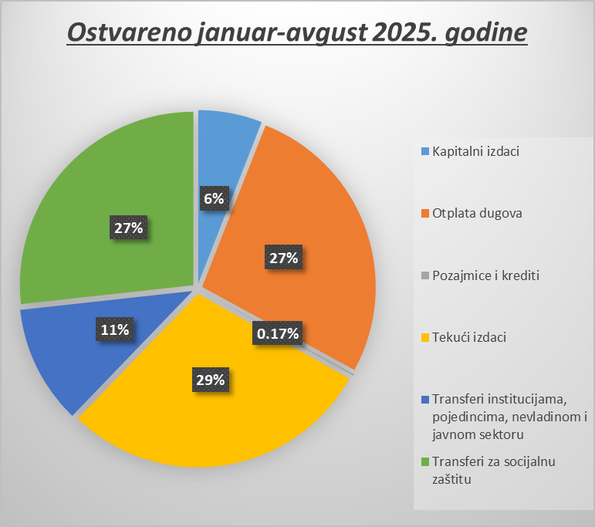
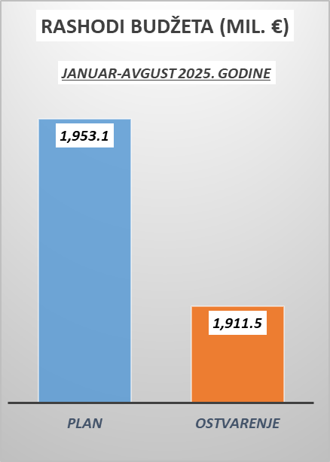

Transferi za socijalnu zaštitu ostvareni su u iznosu od 730,7 mil. € što predstavlja ostvarenje 99,2% plana i u odnosu na isti period prethodne godine veći su za 73,9 mil. € ili 11,3%. Transferi institucijama, pojedincima, nevladinom i javnom sektoru iznosili su 268,9 mil. € i odstupaju od plana za 35,8 mil. € ili 11,8%.

Kapitalni izdaci u posmatranom periodu ostvareni su u iznosu od 155,3 mil. € što predstavlja ostvarenje 94,6% plana. U odnosu na isti period prethodne godine izvršenje kapitalnih izdataka veće je za 44,7 mil. € ili 40,4%.

Posmatrajući avgust, ukupni izdaci budžeta iznose 235,4 mil. € i u odnosu na posmatrani period prethodne godine veći su za 31,0 mil. € ili 15,2%.

Odstupanje od plana dominantno je kod Tekućih izdataka, a odnosi se na manje ostvarenje na poziciji Bruto zarada i doprinosa na teret poslodavca koji su ostvareni u iznosu od 55,95 mil. € što je manje u odnosu na plan za 11,45 mil. € ili 17%.
Kod Transfera institucijama, pojedincima, nevladinom i javnom sektoru manje je ostvarenje u odnosu na plan za 14,25 mil. € ili 30,6%.

Uzimajući u obzir ostvarene prihode i rashode, za period januar-avgust 2025. godine ostvaren je deficit budžeta u iznosu od 73,3 mil. €, odnosno na nivou je od 0,9% procijenjenog BDP-a. Takođe, za period januar-avgust ostvarenje suficita tekuće potrošnje iznosi 82,03 mil. € odnosno 1% BDP-a.

U avgustu je ostvaren suficit budžeta u iznosu od 23,16 mil. € ili 0,3% BDP-a, dok je suficit tekuće potrošnje u avgustu ostvaren u iznosu od 47,78 mil. €.

